Želimo Vam ugodne ljetne praznike i vidimo se odmorni i s puno novih doživljaja na jesen...

U tijeku su UPISI u novu 2011/2012 školsku godinu

- ZA PREDŠKOLSKI GLAZBENI PROGRAM I OSNOVNU GLAZBENU ŠKOLU smjerovi: klavir – harmonika – gitara – violina i dr.

- ZA SREDNJU GLAZBENU ŠKOLU-svi glazbeni smjerovi
prijeve za 1. rok - 04. i 05. srpnja, prijemni ispiti 05. srpnja
Prijave i prijemni ispiti za 2. rok - 11. srpnja

Organizator
Osnovna i srednja glazbena škola „Mirković“, s pravom javnosti
Andrije Štangera 67 / 51410 Opatija / tel: 051 701 390 / fax: 051 701 391 / e-mail: mirkovic.school@gmail.com / www.ogs-mirkovic-opatija.skole.hr

U suradnji s: Hrvatski muzej turizma

Koncert

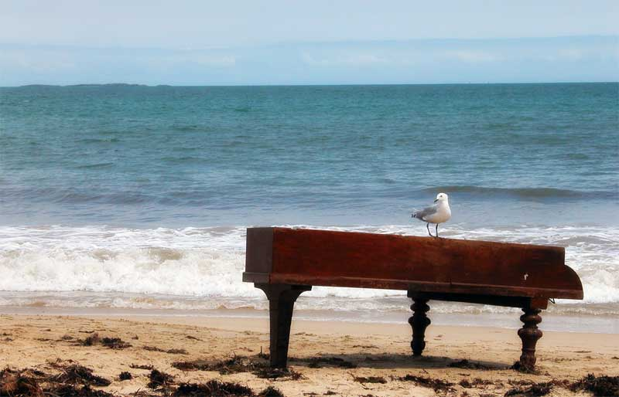

Osnovna i srednja glazbena škola
„MIRKOVIĆ“
i Talijansko glazbena igraonica
„Girotondo“

VILLA ANGIOLINA - OPATIJA
srijeda, 15.06.2011. - 18,00
PROGRAM
PREDŠKOLSKI GLAZBENI PROGRAM I OSNOVNA GLAZBENA ŠKOLA

1. Talijansko glazbena igraonica „GIROTONDO“: Roberta Ružić, Paola Nikolac, Antonio Martinolić, Sofija Kotava, Hana Mađarević, Sara Krnetić, Martina Cornia, Doria Nižić, Alexander Rybin, Tomislav Borovac, Kristian Skendžić, Nicole Pavletić, Patrik Puača
G. Struve: „Kozlić“
tal. narodna: „C'era una volta un piccolo naviglio“
Voditeljica Doriana Saftić / klavirska pratnja i umjetnička suradnja N. Maričeva

2. Ivan Pulić, violina - početnčki raz. / učiteljica A. Mirković
Silvestar Pulić, klavir - 2. raz. / učiteljica N. Maričeva
Y. Yordanova: Etida br. 13

3. gosti koncerta mali violinisti – riječka Suzuki grupa: Vid Pasarić, Nika Perčić, Nika Anić, Neva Klobučar, David Vodopija, Kristijan Blagojević
uz male violinistice Suzuki grupe opatijske GŠ „Mirković“:
Sara Krnetić, Sofija Kotava
W. A. Mozart/ S. Suzuki: „Twinkle, twinkle“, varijacije i tema
S. Suzuki: Allegro
J.S. Bach: Menuet
Suzuki učiteljica Nives Vadlja - Šimunić

4. Roberta Ružić, klavir – početnički raz. / učiteljica N. Maričeva
E. Gnesina: Etida

5. Lukas farina, klavir – 1. raz. / učiteljica N. Maričeva
L. Schytte: Etida
M. Osokin: Ples

6. Edwin Hušidić, klavir - 1. raz. / učiteljica N. Maričeva
H. Bertini: Etida

7. Niko Krainer, klavir – 1. raz / učiteljica N. Maričeva
V. Gavrilin: Capriccio

8. Isabella Rituper, klavir – 3. raz. / učiteljica N. Maričeva
L.van Beethoven: Sonatina F-dur, I stavak

9. Mirijam Liberti, klavir – 2. raz / učiteljica N. Maričeva
J.Pleyel: Sonatina D-dur, I stavak

10. Antonio Jurković, klavir – 2. raz. / učiteljica O. Mirković
F. Dussek: Sonatina, III stavak

11. Vito Tuhtan, gitara – 3.raz. / učiteljica N. Balyk
S. Ranieri: Etida

12. Silvestar Pulić, klavir – 2.raz. / učiteljica N. Maričeva
A. Loeschhorn: Etida op 65

13. Mirta Ostoja, klavir - 1. raz. klavir / učiteljica Snježana Ačimović)
J.Brahms: Mađarski ples

14. Filippo Kren, klavir – 2. raz. / učiteljica O. Mirković
J.B.Vanhal: Sonatina II stavak

15. Branko Dačić, gitara – tečaj / učiteljica N. Balyk
O. Kiselev: Etida – valcer br. 7

16. Mara Vuić, klavir - 2. raz./ učiteljica Snježana Ačimović)
I. Lhothka – Kalinski: Sonatina I stavak

17. Hana Kraljić, klavir – 2. raz. / učiteljica O. Mirković
T. Haslinger: Sonatina II stavak

18. Laura Mladenić, klavir – 5. raz / učiteljica O. Mirković
J. Haydn: Sonata A-dur, I stavak

19. Karla Ratković, klavir – 5. raz. / učiteljica N. Maričeva
W.A. Mozart: Sonata facile, I stavak

20. Esenija Shkunnikova, klavir – 2.raz. / učiteljica N. Maričeva
P.I. Čajkovski: Valcer
Selivanov: „Šala“

21. Nikolina Maričić, violina – 4. raz.
W.A. Mozart: Koncert za violinu „Adelaide“, II i III stavak

22. Marin Lovasić, klavir – 5. raz. / učiteljica O. Mirković
A. Casella: Galop finale

- pauza -

PROGRAM SREDNJA GLAZBENA ŠKOLA

1. Marija Jović, mezzosopran – 3. raz. SGŠ / nastavnica Lj. Judčenko – Košmerl
J. S. Bach: Arija iz kantate br. 106
F. Schubert: Tränenregen

2. Mia Spicijarić, sopran – 2. raz. SGŠ / nastavnica Lj. Judčenko - Košmerl
F. Schubert: Serenada
J. Hatze: Lađa u noći

3. Karla Mazzarolli, mezzosopran – 4. raz SGŠ / nastavnica Lj. Judčenko – Košmerl
C. W. Glück: arija Orfeja iz III. čina opere Orfej i Euridice
R. Schumann: Nußbaum
D. Šostakovič: Španjolske pjesme br. 1 i br. 2

4. Antonella Picinić, klavir – 3. raz. SGŠ / nastavnica N. Maričeva
L. van Beethoven: Patetična sonata, II i III stavak

5. Karla Mazzarolli, mezzosopran – 4. raz SGŠ / nastavnica Lj. Judčenko – Košmerl
P. I. Čajkovski: arija Olge iz 1. čina opere Evgenij Onjegin
M. Ravel: iz 5 popularnih grčkih melodija
La-bas vers l'église...
Quel galant...
B. Papandopulo: Široko je polje

